Monitoring Sów Krajobrazu Rolniczego

Stowarzyszenie Ochrony Sów
ul. Suchedniowska 14, 26-010 Bodzentyn
sowy@sowy.sos.pl

Koordynatorzy:
dr Grzegorz Grzywaczewski grzegorz.grzywaczewski@up.lublin.pl

Krzysztof Kus krzysztof.kus@sowy.sos.pl

Monitoring Sów Krajobrazu Rolniczego

Wstęp

Monitoring Sów Krajobrazu Rolniczego /MSKR/ ma na celu uchwycenie zmian zachodzących w populacjach sów terenów wiejskich i podmiejskich, ze szczególnym uwzględnieniem pójdźki Athene noctua i płomykówki Tyto alba.

Wybór powierzchni próbnej

Wybór niereprezentatywny, powierzchnię wybiera obserwator. Powierzchnią próbną jest prostokąt o wymiarach: 2 km x 5 km (10 km²) (rys. 1). Prostokąt może być ukierunkowany w dowolny sposób. Obserwator nadaje powierzchni nazwę związaną z najbliżej położoną miejscowością. Całość powierzchni musi mieścić się w jednym z pól siatki 10x10 km, stosowanej w Monitoringu Lęgowych Sów Leśnych. W celu sprawdzenia takiego stanu rzeczy obserwator powinien zainstalować program Google Earth i pobrać odpowiednią siatkę ze strony: http://www.sowy.sos.pl/Default.aspx?sti=128. Może również skonsultować to z koordynatorem na adres e-mail: krzysztof.kus@sowy.sos.pl.
Mapę z naniesionymi granicami powierzchni oraz punktami wabień w formie elektronicznej (może być skan) należy przesłać do koordynatora.
Dokonując wyboru powierzchni monitoringowej, powinno się w całości zlokalizować ją w krajobrazie rolniczym lub podmiejskim (obrzeża miast i mniejsze miasta z niską zabudową, wsie, łąki, uprawy, sady), unikając bliskiego sąsiedztwa terenów leśnych. Dopuszczalny jest udział fragmentu miasta z niską zabudową (strefy podmiejskiej) nieprzekraczający 30% całości powierzchni, niewielkich zadrzewień, parków podworskich, cmentarzy, alei drzew. Preferowane powinny być tereny, na których występuje lub występowała w nieodległej przeszłości pójdźka i płomykówka.

Terminy kontroli

Przewidziane są trzy terminy kontroli:
- pierwsza kontrola pomiędzy 15 a 31 marca,
- druga kontrola pomiędzy 10 a 30 kwietnia,
- trzecia kontrola: pomiędzy 20 maja a 10 czerwca.

Odstęp pomiędzy kontrolami winien wynosić minimum 10 dni. Bardzo istotnym jest przeprowadzenie wszystkich trzech kontroli, niezależnie od wyników, nawet przy braku stwierdzeń w trakcie pierwszej czy dwóch pierwszych wizyt. Dotychczasowe wyniki pokazują dużą zmienność wykorzystania rewirów przez sowy, często dopiero podczas trzeciej kontroli pojawiają się rodziny z młodymi.

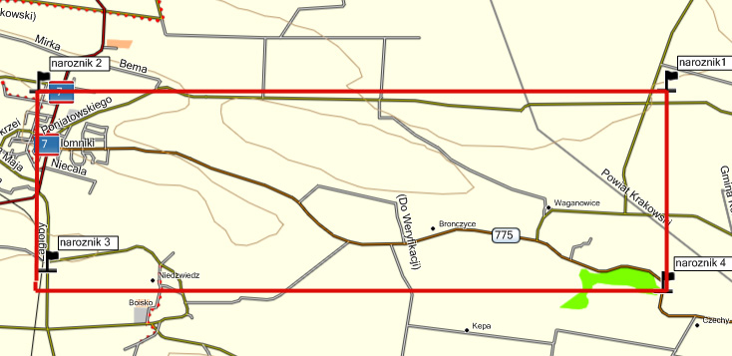
Rys. 1. Wybór powierzchni badań

Metodyka kontroli

Na każdej powierzchni osoba dokonująca kontroli wyznacza punkty stymulacji głosowej (wabień) co 500 m, co daje 18 punktów kontrolnych (rys. 2). Najlepiej jest to zrobić w trakcie wstępnego, dziennego rekonesansu, który pozwoli dobrze zapoznać się z powierzchnią i jej krajobrazem. Punkty muszą mieć podaną lokalizację GPS (można ją odczytać z Geoportalu lub Google Earth). Każdemu punktowi zostaje nadany numer. Numery te będą obowiązywały w kolejnych latach badań. Dla osób korzystających z urządzeń GPS wskazanym jest, by po wykonanej kontroli przegrać punkty i trasy z urządzenia GPS i przekazać je jako załącznik do wykonanej kontroli terenowej.
Lokalizacja punktów może być zmieniona w celu dopasowania do sieci dróg lub w razie niemożności wejścia na posesję, teren zamknięty itp. W wypadku, gdy punkt leży w terenie całkowicie otwartym (pola, łąki), przesuwamy go do najbliższych wyższych elementów krajobrazu (drzew, słupów, budynków) (rys. 3). Jeżeli mamy do czynienia z przypadkiem np. wsi ulicówki, otoczonej polami pozbawionymi wyższych elementów krajobrazu, możemy z części punktów stymulacji wabień zrezygnować. Typując miejsca do wabień, jeśli jest to możliwe, powinno unikać się skraju powierzchni.
Dwie pierwsze kontrole punktu polegają na odtworzeniu na nim sekwencji głosów pójdźki (AN), uszatki (AO), płomykówki (TA) oraz puszczyka (SXA). Trzecia kontrola ukierunkowana na wykrycie żebrzących młodych sów to 10 minut nasłuchu w każdym punkcie bez stosowania stymulacji głosowej.
Kontrolę przeprowadzamy przy optymalnej dla aktywności sów pogodzie. Jest ona największa w bezwietrzne, pogodne, wyżowe noce.

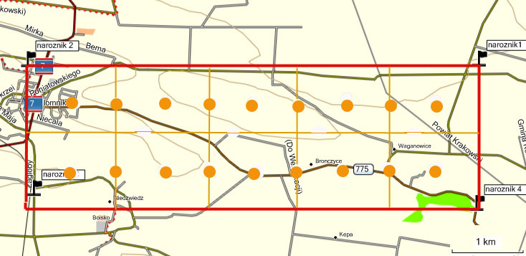
Rys. 2. Wybór pierwotnych punktów stymulacji głosowej (wabień)

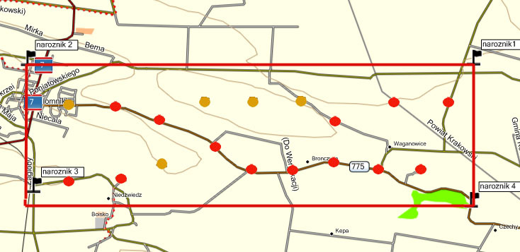
Rys. 3. Zmiana lokalizacji punktów stymulacji głosowej (wabień)

Pomiędzy punktami obserwator przemieszcza się w dowolny sposób. Ze względów czasowych wskazane jest jednak używanie środka lokomocji (rower, samochód). Punkty mogą być kontrolowane w dowolnej kolejności, musi się to odbyć w trakcie jednej nocy. Jeśli jest to możliwe, warto kontrolować punkty po kolei, może to pomóc w wykryciu stanowisk płomykówki, mogącej z opóźnieniem reagować na stymulację głosową. Kontrola powierzchni powinna rozpocząć się do godziny po zachodzie słońca.

Odtwarzane głosy

Na punkcie odtwarzana jest gotowa sekwencja głosów:
1 min pójdźka (AN) - 1 min przerwy - 1 min uszatka (AO) - 1 min przerwy - 1 min płomykówka (TA) - 5 min przerwy - 1 min puszczyk (SXA) - 3 minut nasłuchu - razem 15 minut na jednym punkcie. Gotowe zestawienie głosów do odtworzenia jest do pobrania ze strony: http://www.sowy.sos.pl/Default.aspx?sti=138.
W ciągu nocy czas stymulacji głosowej (wabień) i nasłuchów zajmuje 4,5 h, łącznie z przemieszczaniem się to około 7-8 godzin, co powinno się uwzględnić planując godzinę rozpoczęcia kontroli.
Kontrola jest dosyć monotonna i wyczerpująca, należy pamiętać o regeneracyjnym prowiancie oraz ciepłym ubiorze.

Zapis stwierdzeń

Zapisu stwierdzeń dokonujemy na formularzu kontroli powierzchni. Dla każdej wizyty odnotowujemy warunki atmosferyczne (siła wiatru, opady, zachmurzenie). W wypadku istotnej zmiany warunków w trakcie kontrolowania kolejnych punktów zapisujemy taki fakt wraz z podaniem godziny w uwagach pod mapą.

Wiatr
1 – brak lub do 5 km/h (dym z kominów wskazuje kierunek wiatru)
2 – 5 – 10 km/h (wiatr odczuwalny na twarzy, szelest liści)
3 – 10 – 15 km/h (porusza stale liśćmi drzew i drobnymi gałązkami, słyszalny ciągły szum)
>3 – powyżej 15 km/h (porusza grubszymi gałęziami drzew, silniejszy niż 20 km/h kołysze koronami)
Kierunek wiatru – N, NE, E, SE, S, SW, W, NW
Opady

S – śnieg, D – deszcz
1 – brak
2 – słaby
3 – silny
Zachmurzenie: procentowo

Na formularzu podczas pierwszej kontroli należy wpisać współrzędne punktów (w przypadku posiadania odbiornika GPS w terenie, w przypadku jego braku – np. na podstawie Geoportalu). W trakcie kolejnych kontroli rubrykę można pominąć, chyba że punkt wabienia uległ przesunięciu. Każdorazowo wpisujemy godzinę rozpoczęcia wabienia na punkcie.
Na mapie odnotowujemy za pomocą symboli (patrz tabela symboli) wszelkie obserwacje słuchowe lub wzrokowe sów (rys. 4). Dodatkowo po zakończeniu kontroli wypełniamy tabelę podając ogólną liczbę osobników dorosłych i młodych dla każdego gatunku, a także szacowaną według osoby kontrolującej liczbę par na powierzchni.
W uwagach pod mapą podając punkt i godzinę możemy podawać szczegóły obserwacji, np. rodzaj głosu, jakim odzywały się sowy.

Tabela symboli używanych do zapisu na mapie:

AO – stwierdzenie gatunku

AO♂ - stwierdzenie płci

AO - nawołujący godowo samiec

AO - nawołujący godowo samiec niedokładnie zlokalizowany

AO AN - jednoczesne stwierdzenie różnych osobników/gatunków

?

AO AO - osobnik prawdopodobnie tożsamy z poprzednią obserwacją

AO - lokalizacja gniazda

AN - prawdopodobna lokalizacja gniazda

AN x AN - zachowanie agresywne dwóch osobników

AN - przemieszczanie się osobnika

SXA - osobnik przelatujący

3 SXA podl. - stwierdzenie podlotów

SXA rodz. - stwierdzenie dorosłych z podlotami

Każda wizyta winna być opisana na osobnym arkuszu kontroli, wszystkie stwierdzenia, odpowiednio opisane z datami, mogą znaleźć się na jednej mapie zbiorczej, którą wysyłamy do koordynatora.

Arkusz kontroli siedlisk

Na drugiej kontroli dokonujemy na każdym punkcie opisu siedlisk, które możemy wokół niego dostrzec. W formularzu zakreślamy odpowiednie rubryki, dopisując ewentualne brakujące siedliska.

Potrzebne wyposażenie
- arkusze kontroli,
- latarka,
- kompas,
- odtwarzacz MP3 (lub inne urządzenie do odtwarzania głosów),
- głośnik,
- urządzenie GPS/mapa.

Przesyłanie wyników

Wyniki kontroli w wersji elektronicznej (mogą być zeskanowane formularze) powinny zostać przesłane do 31 sierpnia każdego roku na adres koordynatora. W wypadku posiadania odbiornika GPS należy także podesłać pliki z koordynatami punktów oraz stwierdzeń i przebytej trasy.

Zgłoszenia

Pytania dotyczące MSKR oraz zgłoszenia chętnych do wzięcia udziału proszę przesyłać na adres:

Krzysztof Kus krzysztof.kus@sowy.sos.pl

